

Presseinformation

Kraftvoller Auftakt: Neuer Raupenkran von Liebherr ist da

⸺

LR 1700-1.0 bewährt sich beim Bau von mächtiger Windenergieanlage

Kranunternehmen Hofmann und Wasel bekommen erste Geräte ausgeliefert

Raupenkran setzt neue Maßstäbe in seiner Klasse – alle Innovationen an Bord

Im Windpark werden Traglastwerte des LR 1750/2 erreicht oder übertroffen

Der Neue ist da! Das Liebherr-Werk in Ehingen schickt mit dem LR 1700-1.0 den Nachfolger des erfolgreichen LR 1600/2 und das Ergebnis seiner neuesten Entwicklungen innovativer Raupenkran-Technologie in den Markt. Ein hocheffizientes Kraftpaket kommt auf die Baustellen. Den Auftakt machen zwei Geräte, die vor kurzem an die deutschen Kranunternehmen Hofmann (Paderborn) und Wasel (Bergheim bei Köln) ausgeliefert wurden.

Ehingen (Donau) (Deutschland), 16. September 2021 – Der neue Liebherr-Raupenkran vom Typ LR 1700‑1.0 nimmt Fahrt auf. Die ersten Jobs mit dem taufrischen Technik- und Kraftpaket aus Ehingen sind erfolgreich absolviert. Der 700-Tonnen-Raupenkran erfüllte vor kurzem die in ihn gesetzten hohen Erwartungen bei seiner Premiere in einem Windpark bei Paderborn. Das dort ansässige Kranunternehmen Hofmann Kran-Vermietung GmbH & Co. KG, eine Tochter der Bracht-Gruppe, hat mit dem Kran eine Windenergieanlage vom Typ Nordex-Delta 4000 errichtet. Souverän stellte der LR 1700-1.0 den vorgefertigten 96 Meter hohen Betonturm zur Anlage mit einer Nabenhöhe von 164 Metern fertig. Die schwersten Komponenten dabei waren Maschinenhaus und Antriebsstrang mit Bruttolasten von 72 und 75 Tonnen.

Heavy-Mast erlaubt höhere Windlasten

Im Windpark „Holzhausen“, etwa 20 Kilometer östlich von Paderborn, wurde der LR 1700-1.0 mit einem 165 Meter langen Hauptausleger ausgerüstet. Darunter neun Gittermast-Stücke der etwas breiteren H‑Version („Heavy“) von je zwölf Metern Länge. „Mit dem H-Mast können wir höhere Windlasten fahren,“ erklärt Kranfahrer Christoph Bergmaier. Die größere Windtoleranz dieser Auslegerkonfiguration kann den Kran- und Montageteams vor Ort so manchen Stillstand aufgrund zu starken Windes ersparen. Liebherr erlaubt für den LR 1700-1.0 wie für alle aktuellen LR-Krantypen mit speziellen Windkraft-Rüstkonfigurationen Windgeschwindigkeiten von 11,2 Meter pro Sekunde. Bei nur minimal verringerter maximaler Traglast steigert sich dieser Wert sogar auf 13,4  Meter pro Sekunde. Für Kunden und Endkunden ein unschätzbarer Vorteil, denn normalerweise ist bei neun Metern Wind pro Sekunde Schluss.

Hofmanns neuer LR 1700-1.0 hat zudem alle Innovationen der Liebherr-Raupenkran-Entwicklung der letzten Jahre und somit weitere Zeitsparer an Bord. „Mit dem teilbaren Derrick-Ballast VarioTray und dem V-Frame kommen wir während der gesamten Montage der Anlage mit 60 Tonnen Derrick-Ballast aus und müssen keine zeitintensiven Ballastierungen vornehmen,“ freut sich Christoph Bergmaier. Lediglich zum Aufrichten oder zum Ablegen des Gitterauslegers – der übrigens bis auf beeindruckende 198 Meter Länge aufgebaut werden kann – wird die große Ballast-Palette angedockt. Eine Sache von vier Bolzen und etwa zehn Minuten – schon hängen insgesamt 375 Tonnen Gegengewicht am Derrick-Ausleger.

„Kran ist sehr bedienerfreundlich“

Der stufenlos verstellbare Ballastradius V-Frame ermöglichte dem blau lackierten Hofmann-Kran auf der Baustelle bei Paderborn auch beim Schwenkvorgang mit relativ wenig Platz auszukommen. Für die Montage der Komponenten der Windenergieanlage steuerten die beiden Fahrer ihren Raupenkran dann nah an den Turm – bei einer Ausladung von 26 Metern wurden sämtliche Bauteile montiert. Auch mit den schwersten Lasten am Haken, dem 72 Tonnen schweren Maschinenhaus sowie dem drei Tonnen schwereren Triebstrang, wurde problemlos verfahren. „Der Kran lässt sich selbst mit schwerer Last in der Höhe sehr ruhig und sauber fahren,“ berichtet Christoph Bergmaier, der sich mit Stephan Dickel an den Steuerknüppeln des Liebherr-Krans abwechselt. Sein knappes Fazit nach dem ersten Job mit dem neuen LR 1700-1.0 im Windpark: „Starker Kran und sehr bedienerfreundlich!“

Über die Liebherr-Werk Ehingen GmbH

Die Liebherr-Werk Ehingen GmbH ist einer der führenden Hersteller von Mobil- und Raupenkranen. Die Palette der Mobilkrane reicht vom 2-achsigen 35 Tonnen-Kran bis zum Schwerlastkran mit 1.200 Tonnen Traglast und 9-achsigem Fahrgestell. Die Gittermastkrane auf Mobil- oder Raupenfahrwerken erreichen Traglasten bis 3.000 Tonnen. Mit universellen Auslegersystemen und umfangreicher Zusatzausrüstung sind sie auf den Baustellen in der ganzen Welt im Einsatz. 3.600 Mitarbeiter sind am Standort in Ehingen beschäftigt. Ein umfassender, weltweiter Service garantiert eine hohe Verfügbarkeit der Mobil- und Raupenkrane. Im Jahr 2020 wurde ein Umsatz von 2 Milliarden Euro im Ehinger Liebherr-Werk erwirtschaftet.

Über die Firmengruppe Liebherr

Die Firmengruppe Liebherr ist ein familiengeführtes Technologieunternehmen mit breit diversifiziertem Produktprogramm. Das Unternehmen zählt zu den größten Baumaschinenherstellern der Welt, bietet aber auch auf vielen anderen Gebieten hochwertige, nutzenorientierte Produkte und Dienstleistungen an. Die Firmengruppe umfasst heute über 140 Gesellschaften auf allen Kontinenten, beschäftigt rund 48.000 Mitarbeiterinnen und Mitarbeiter und erwirtschaftete in 2020 einen konsolidierten Gesamtumsatz von über 10,3 Milliarden Euro. Seit seiner Gründung im Jahr 1949 im süddeutschen Kirchdorf an der Iller verfolgt Liebherr das Ziel, seine Kunden mit anspruchsvollen Lösungen zu überzeugen und zum technologischen Fortschritt beizutragen.

**Bilder:**

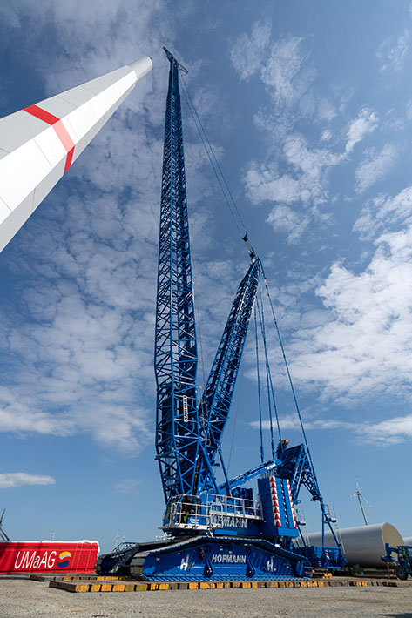

liebherr-lr1700-1.0-hofmann-1.jpg  
Der neue Liebherr-Raupenkran LR 1700-1.0 bewährt sich im Windpark.

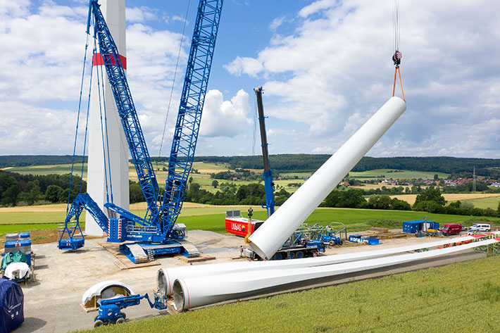

liebherr-lr1700-1.0-hofmann-2.jpg   
Teamwork: Eine Bruttolast von 70 Tonnen bringt das schwerste Turmsegment der Nordex-Windenergieanlage auf die Waage. Beim Aufrichten de Röhre packt hier ein Liebherr-Mobilkran vom Typ LTM 1250-5.1 mit an.

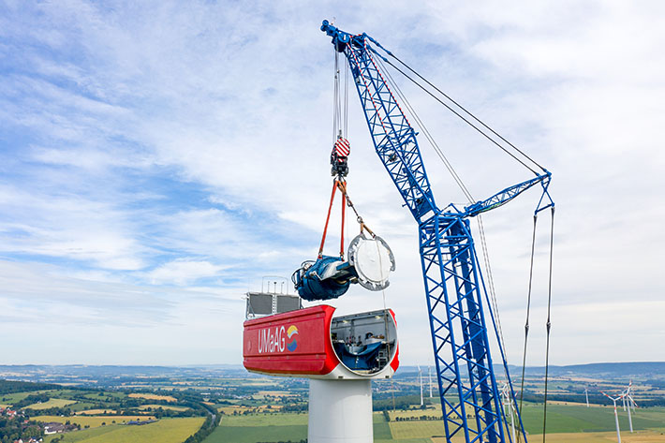

liebherr-lr1700-1.0-hofmann-3.jpg   
Spitzenleistung: Die zwölf Meter lange feste Spitze des LR 1700-1.0 schafft eine Traglast von 170 Tonnen und übertrifft somit sogar die Werte des LR 1750/2. Hier wird er beim Einbau des Triebstrangs mit einem Bruttogewicht von 75 Tonnen eingesetzt. Die Bauform dieser Auslegerspitze erlaubt ein relativ großzügiges Manövrieren von großen Bauteilen wie dem Maschinenhaus knapp unter dem Rollenkopf.

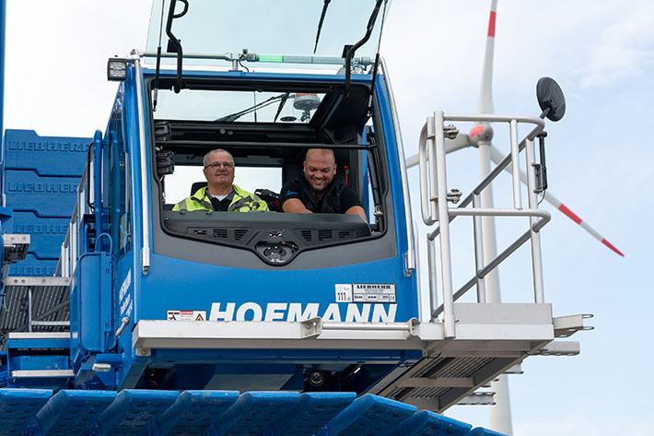

liebherr-lr1700-1.0-hofmann-4.jpg   
Gute Stimmung: Christian Bergmaier (links) und Stephan Dickel in der geräumigen Kabine ihres neuen Liebherr-Raupenkrans.

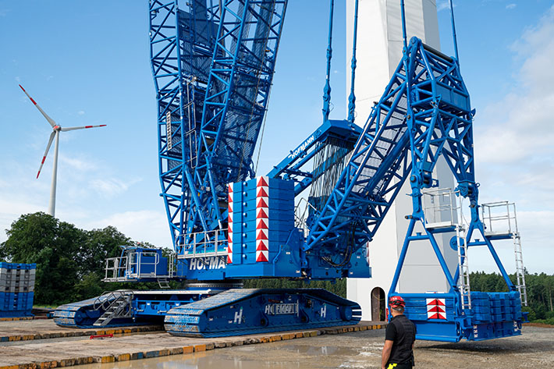

liebherr-lr1700-1.0-hofmann-5.jpg   
Raum- und Zeitsparer: Die von Liebherr gänzlich neu konzipierte Grundmaschine des LR 1700-1.0 hier beim Schwenkvorgang mit dem reduzierten Derrick-Ballast VarioTray am eingeklappten V-Frame.

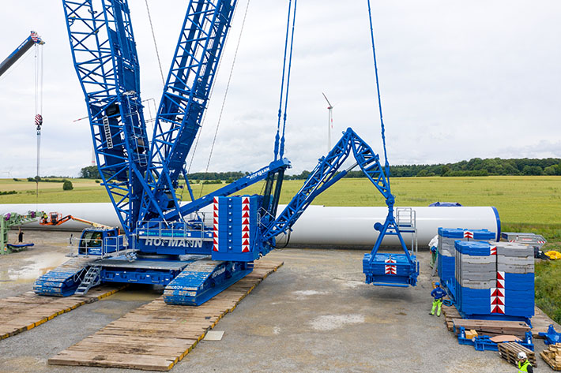

liebherr-lr1700-1.0-hofmann-6.jpg   
VarioTray: Nur zum Aufrichten benötigt der LR 1700-1.0 den vollen Derrick-Ballast von 375 Tonnen. Für die Hübe hängen lediglich 60 Tonnen am stufenlos verstellbaren Klapprahmen V-Frame.

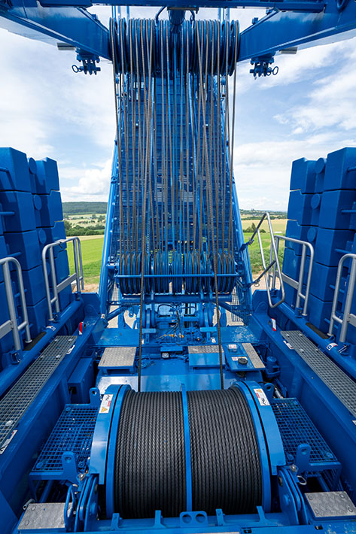

liebherr-lr1700-1.0-hofmann-7.jpg   
Hochpräzise: Zu den Vorteilen des doppelsträngigen Parallelbetriebs gehört nicht nur die hohe Hakengeschwindigkeit, auch das Eindrehen der Hakenflasche durch die Eigendrehung des Seils wird verhindert (Anti-Twist-Design). Der Neigungsgeber an der Hakenflasche meldet dessen exakte Ausrichtung in die Krankabine.

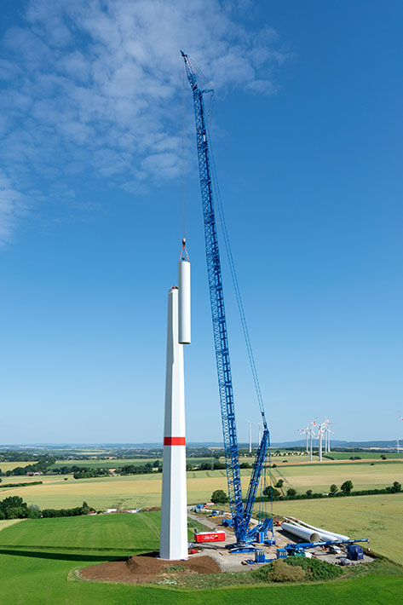

liebherr-lr1700-1.0-hofmann-8.jpg   
Windkraft-Experte: Den LR 1700-1.0 hat Hofmann Kran-Vermietung in der Konfiguration für Arbeiten in Windparks geordert. Die Bracht-Tochter aus Paderborn wird mit dem Raupenkran hauptsächlich Windenergieanlagen ihres Stammkunden Nordex aufbauen. Hier ist der Kran mit einem 165 Meter langen Hauptausleger gerüstet, 108 Meter davon in der stärkeren Heavy-Gittermast-Variante.

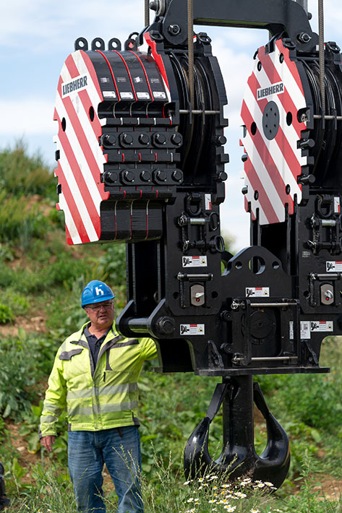

liebherr-lr1700-1.0-hofmann-9.jpg   
Gigantisch: die mächtige Hakenflasche des LR 1700-1.0 ist durch Doppelstrang-Betrieb sehr schnell und durch einen Neigungsgeber hochpräzise zu fahren. Die Verwendung zweier Winden ermöglicht Kranfahrer Christoph Bergmaier überaus zügige Geschwindigkeiten vor allem bei leerem Haken.

Ansprechpartner:

Wolfgang Beringer  
Marketing and Communication  
Telefon: +49 7391/502-3663  
E-Mail: wolfgang.beringer@liebherr.com

Veröffentlicht von

Liebherr-Werk Ehingen GmbH   
Ehingen (Donau) / Deutschland  
[www.liebherr.com](http://www.liebherr.com)